Accessibility Report — familyManagement
Tarih: 01.04.2026 13:38 | Platform: ANDROID

Element ID | Page | Type | Label / Text | Value | Resource ID | Status | New Status
familyManagement_element_1 | MainActivity | ViewGroup | Management |  |  | ID Yok | ID Eklenecek (Waiting Dev)
familyManagement_element_2 | MainActivity | ViewGroup | Invite |  |  | ID Yok | ID Eklenecek (Waiting Dev)
familyManagement_element_3 | MainActivity | ViewGroup | Requests |  |  | ID Yok | ID Eklenecek (Waiting Dev)

📸 Ekran Görüntüsü
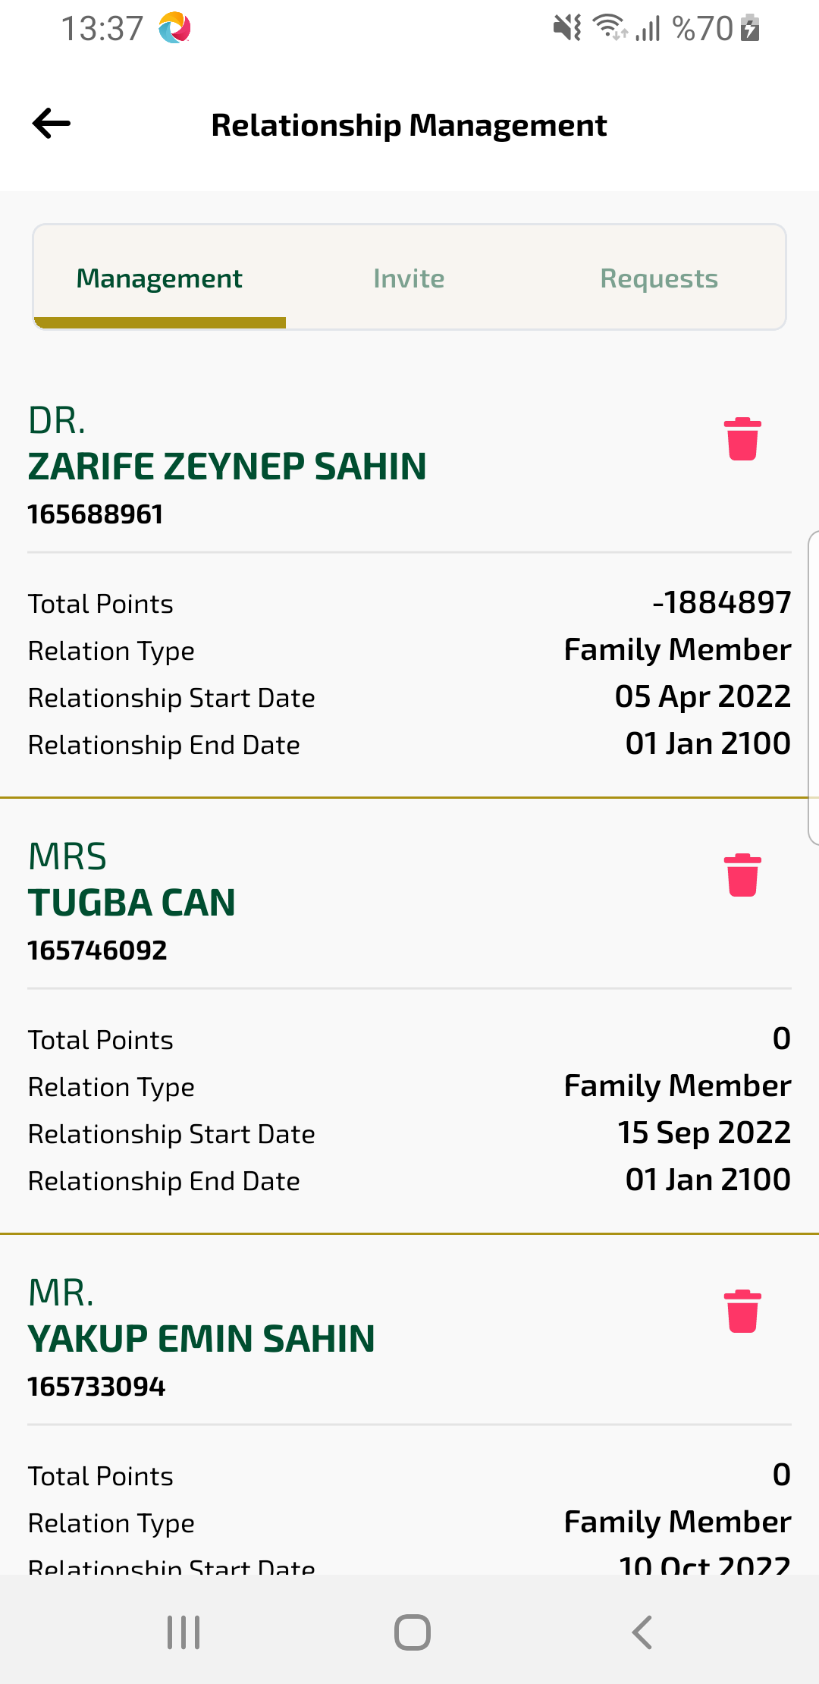
familyManagement sayfası ekran görüntüsü

